Міністерство освіти і науки України

Львівський національний університет ім. Івана Франка

Факультет прикладної математики

та інформатики

**АРХІТЕКТУРА ОС ТА СХЕМОТЕХНІКА**

**Звіт**

до лаболаторної роботи №1 на тему:

**ПОБУДОВА ТА ДОСЛІДЖЕННЯ ПРОСТИХ ЛОГІЧНИХ СХЕМ** 

Виконав:

студент гр. ПМО-11

Кравець Н.А.

Прийняв:

Рикалюк Р.Є.

Львів – 2021

**Звіт по роботі**

**Тема:** Побудова і дослідження простих логічних схем

**Мета**: Освоїти роботу з пакетом Electronics Workbench (EWB). Ознайомитися з можливостями пакета щодо синтезу логічних схем. Застосувати набуті знання для побудови простих логічних схем за відомими записами з алгебри логіки. Перевірити роботу схеми і скласти таблицю істинності.

**Варіант № 9**

**Формула логічного виразу:**ab(c)+(a)(d).

**Досліджувана схема:**

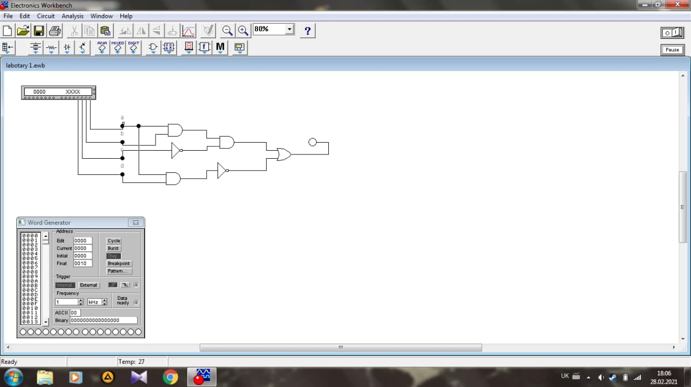

**Логічна таблиця істинності, отримана в результаті**

**дослідження схеми:**



 Для цього використано:

●2-input OR gate(1шт)

●2-input AND gate(3шт)

●NOT gate(2шт)

●Connector(4шт)

●Indicator(1шт)

●Word Generator(1шт)

**Висновок:**

Під час виконання лаболаторної роботи №1 я освоїв роботу з пакетом Electronics Workbench (EWB). Ознайомившись із можливостями пакета я обчислив вираз - ab(c)+(a)(d). Результат навів у таблиці істиності.